Spårbarhet blodkomponenter
Blodcentralen måste kunna slutredovisa hur samtliga blodkomponenter har använts; transfunderats, ingått i läkemedelsframställning eller kasserats. Omvänt gäller också att blodcentralen ska kunna spåra de blodkomponenter som en patient har transfunderats med. Spårbarheten ska upprätthållas i 30 år.

Återrapportering
I enlighet med Blodsäkerhetslagen (2006:496) ska blodenheter som lämnas ut till patient återrapporteras enligt Socialstyrelsens föreskrift 5 kap. 3 § SOSFS 2009:29.
Enligt Socialstyrelsens föreskrift 8 kap. 3 § SOSFS 2009:28 får en blodenhet utlämnas för transfusion, endast om den sjukvårdsinrättning som har rekvirerat enheten har ändamålsenliga rutiner för att i enlighet med Socialstyrelsens föreskrifter SOSFS 2009:29 om transfusion av blodkomponenter:
- dokumentera och bevara uppgifter om mottagaren och transfusionen eller någon annan slutlig användning av blodenheten
- rapportera uppgifterna i 1 till blodcentralen, och
- underrätta blodcentralen om allvarliga biverkningar

Elektronisk återrapportering
- Ska ske i journalsystemet VAS via InterInfo, som är en elektronisk informationstjänst knuten till Blodcentralens datasystem ProSang.
- I InterInfo finns tre flikar; Patientinformation, Rapportera och Transfusionshistorik
- Under fliken ”Patientinformation”, se bild nedan, finns information om:
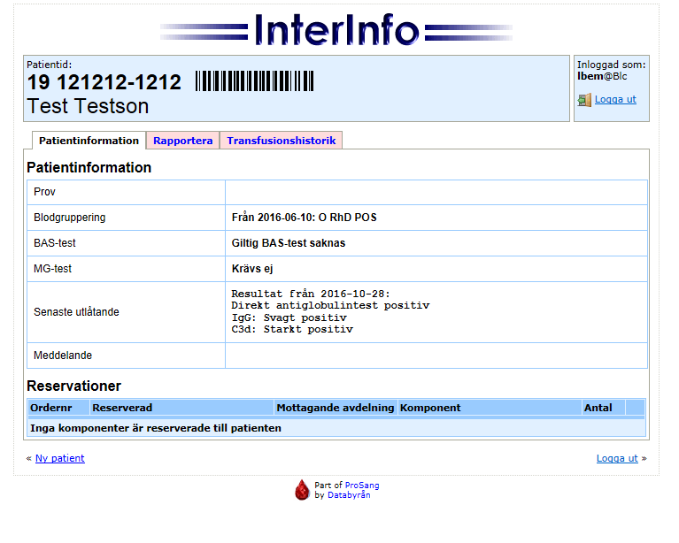

              - patientens blodgruppering
              - BAS-test/MG-test
              - senaste utlåtande: tilläggstexter registrerat på analys, t.ex. om patienten har irreguljära antikroppar eller resultat från Direkt antiglobulintest
              - blodkomponenter som är reserverade till patienten syns under Reservationer

- Under fliken ”Rapportera”, se bild nedan, återrapporteras blodkomponenter som finns reserverade till patienten. OBS! Rapporteringen bör göras inom 24 timmar efter transfusionen. Bilden innehåller tre flikar:

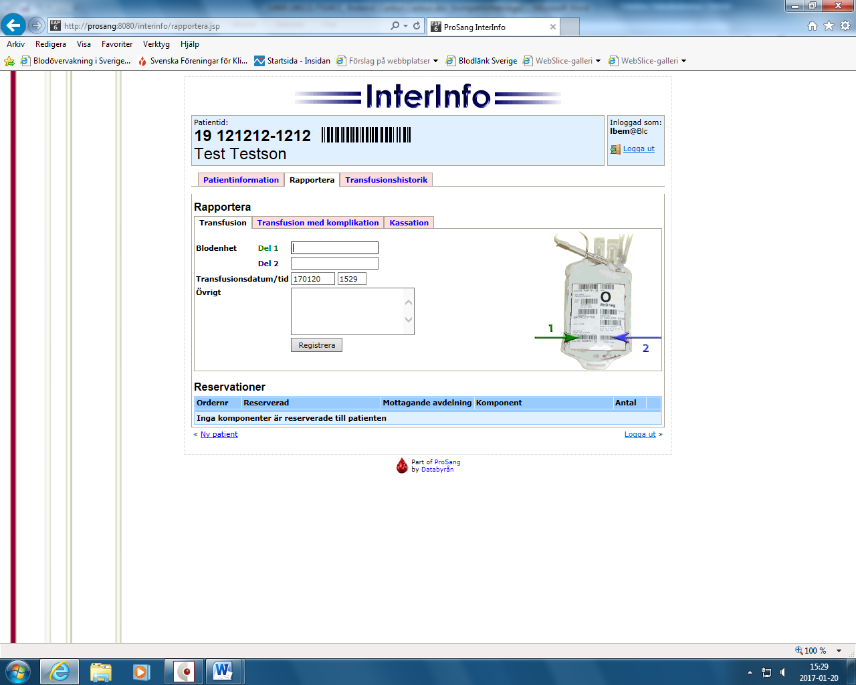
            - ”Transfusion”: här rapporteras komponenter (blod, plasma eller trombocyter) som har transfunderats till patienten (även om inte hela enheten transfunderats).
Läs med streckkodsläsare in från komponentens nedre del tappningsnummer (Del 1) och komponentkod (Del 2), enligt bild. Kontrollera att transfusionsdatum och tid stämmer. Möjlighet finns att skriva en kommentar i rutan Övrigt.
Klicka på Registrera
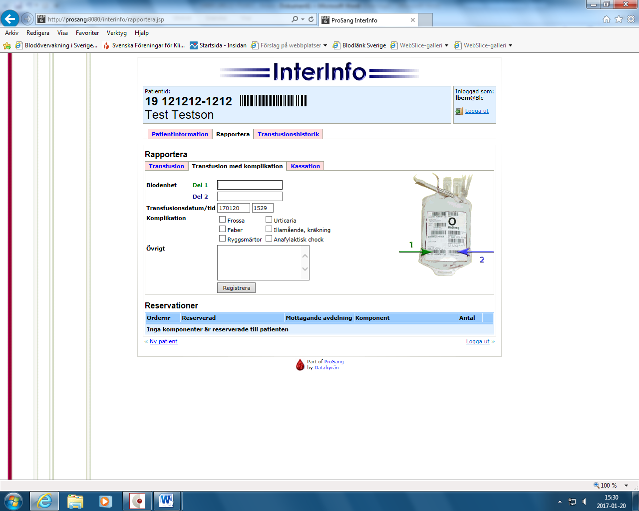
            - ”Transfusion med komplikation”: vid inträffad transfusionsreaktion rapporteras komponenten i denna flik. Ange hur patienten har reagerat. Möjlighet att skriva en kommentar finns i rutan Övrigt.
Klicka på Registrera.

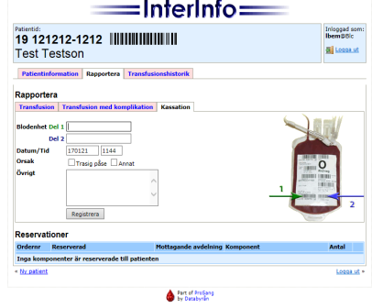

            - ”Kassation”: här rapporteras om en komponent av en eller annan anledning måste kasseras utan att ha blivit transfunderad. I rutan Övrigt finns möjlighet att skriva kommentar.
OBS! Om patienten har hunnit få en liten mängd av komponenten ska det rapporteras under fliken Transfusion alternativt Transfusion med reaktion.

- Under fliken ”Transfusionshistorik” visas alla transfunderade komponenter.

Undantag från rapportering
- Om elektronisk återrapportering inte går att göra på grund av någon anledning, t.ex. datastopp, ska rapporteringen göras så snart det går alternativt skickas kopia av transfusionsdokumentet (OBS! transfusionsjournalen längst ner ska vara ifylld och signerad på avdelningen) till Blodcentralen.
- ”Akutblod” : Blodcentralen har ett lager av O RhD neg blod för akuta lägen.
Akutblod är inte reserverat på någon patient i blodcentralens datasystem och lämnas ut med ett ”tomt” transfusionsdokument. Eftersom det inte finns reserverat på någon patient går det inte heller att återrapportera i InterInfo.
Mottagande avdelning fyller i patientens ID-uppgifter och betalande avdelning samt transfusionsjournalen längst ner på transfusionsdokumentet.
Kopia av transfusiondokumentet skickas sedan till Blodcentralen, som reserverar och transfusionsrapporterar blodkomponenten.
- OBS!!! Vid eventuell feltransfusion – kontakta Blodcentralen, skicka påsen och kopia av transfusionsdokumentet till Blodcentralen. Skriv avvikelse.
- Vårdenhet som inte har tillgång till journalsystemet VAS – skicka kopia av ifylllt transfusionsdokument till blodcentralen för transfusionsrapportering.

